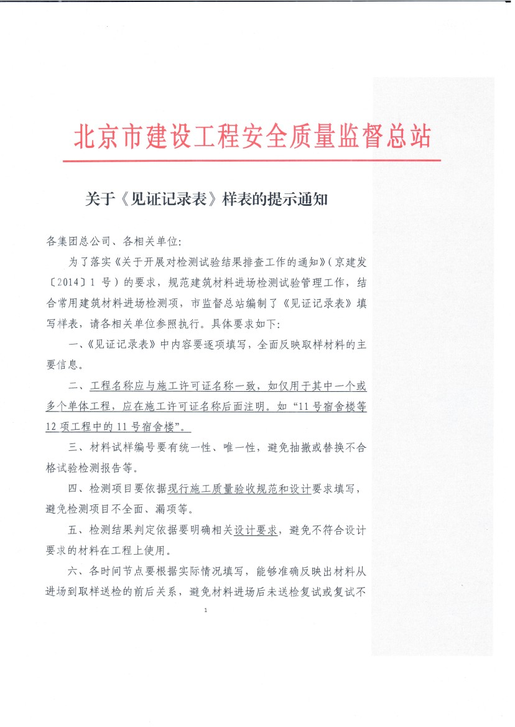
合格就在工程上使用。
七、其它未编制样表且需要做进场检测的建筑材料，见证记录
表参照样表填写。
八、本样表适用于进场建筑材料的见证记录填写，实体检验见
证记录各单位可参考样表自行确定。
九、施工单位填写的试验委托单中相关内容应与《见证记录表》
一致。
附件：《见证记录表》样表
2

普通钢筋参考样表：
记录编号：1
工程名称
材料名称
材料品种
试件规格型号
材料进场数量
试样编号
抽样时间
使用部位
（取样部位）
检测项目
11 号宿舍楼等 12 项工程中的 11 号宿舍楼
钢筋
HRB335
25mm
40t
GJ001
2013-12-02
生产厂家
材料出厂编号
材料进场时间
代表数量
取样组数
取样地点
六层框架柱
拉伸试验（屈服强度、抗拉强度、断后伸长率）、强屈比、超屈比、最
大伸长率、弯曲试验、重量偏差
产品标准
检测结果判定
依据
验收规范
设计要求
GB1499.2-2007《钢筋混凝土用热轧带肋钢筋》
/
直径 25mm HRB335 钢筋
（施工单位及
验员签字）
2013-12-02
（填写厂家名称）
2012012252001
2013-12-01
40t
1组
施工现场
批注: 此编号从 1 按顺序编写，
要连续，不能出现缺号、字符等。
批注: 工程名称应与施工
许可证名称一致，如仅用于其中一个
或多个单体工程，应在施工许可证名
称后面注明。如“11 号宿舍楼等 12
项”应与施工许可证中 一致，“11
号宿舍楼”为单体工程名称。
批注: 根据设计要求填写钢
筋品种。
批注: 按“产品质量证书”填
写“证明书号”。各钢厂叫法有所不
同，根据实际情况填写。
批注 : 试件编号为材料名称
“钢筋“首字母缩写+数字编号，数
字编号从 001 按顺序开始编号，不允
许出现缺号现象，字母和数字间不允
许出现任何字符。
批注: 当采用普通钢筋时，
对按一、二、三级抗震等级设计的框
架和斜撑构件（含梯段）中的纵向受
力钢筋，应计算强屈比和超屈比，并
进行最大力下总伸长率检查。
抽
样
人
签字
日期
见
证
人
签字
日期
（监理单位及
备案见证人员签字）
2013-12-02
见证送检章
（此处加盖见证送检章）
检测单位
送检情况
送检时间
（施工单位委托试验检测机构名称）
2013-12-02
注：1.所有样表均依据现行标准和规范编制，如规范标准有更新，检测项目
以新版为准；如工程设计图纸中有其它检测项目要求，应按图纸要求增加检
测项目。
3
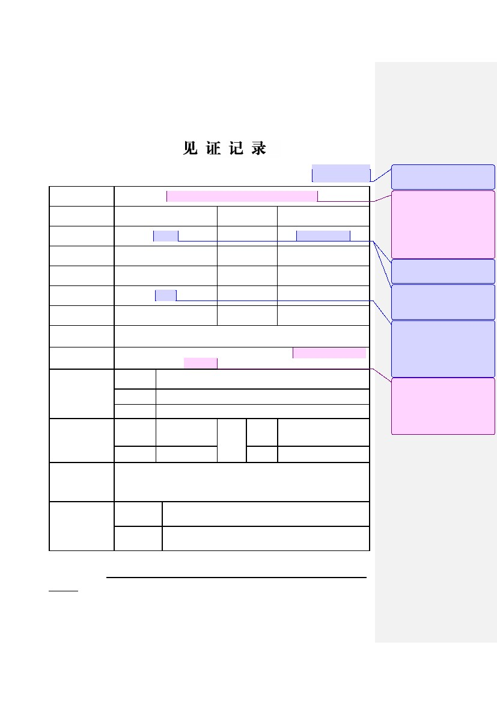
抗震钢筋参考样表：
记录编号：1
工程名称
材料名称
材料品种
试件规格型号
材料进场数量
试样编号
抽样时间
使用部位
（取样部位）
检测项目
11 号宿舍楼等 12 项工程中的 11 号宿舍楼
钢筋
HRB400E
20mm
40t
GJ001
2013-12-02
生产厂家
材料出厂编号
材料进场时间
代表数量
取样组数
取样地点
二层顶板梁
拉伸试验（屈服强度、抗拉强度、断后伸长率、最大伸长率）、强屈比、
超强比、弯曲试验、重量偏差
产品标准
检测结果判定
依据
验收规范
设计要求
GB1499.2-2007《钢筋混凝土用热轧带肋钢筋》
/
直径 20mm HRB400E 钢筋
（施工单位及
验员签字）
2013-12-02
（填写厂家名称）
2012012252001
2013-12-01
40t
1组
施工现场
批注: 此编号从 1 按顺序编写，
要连续，不能出现缺号、字符等。
批注: 工程名称应与施工
许可证名称一致，如仅用于其中一个
或多个单体工程，应在施工许可证名
称后面注明。如“11 号宿舍楼等 12
项”应与施工许可证中 一致，“11
号宿舍楼”为单体工程名称。
批注 : 根据设计要求填写钢
筋品种。
批注 : 按“产品质量证书”
填写“证明书号”。各钢厂叫法有所
不同，根据实际情况填写。
批注 : 试件编号为材料名称
“钢筋”首字母缩写+数字编号，数
字编号从 001 按顺序开始编号，不允
许出现缺号现象，字母和数字间不允
许出现任何字符。
抽
样
人
签字
日期
见
证
人
签字
日期
（监理单位及
备案见证人员签字）
2013-12-02
见证送检章
检测单位
送检情况
送检时间
（此处加盖见证送检章）
（施工单位委托试验检测机构名称）
2013-12-02
注：1.所有样表均依据现行标准和规范编制，如规范标准有更新，检测项目
以新版为准；如工程设计图纸中有其它检测项目要求，应按图纸要求增加检
测项目。
4
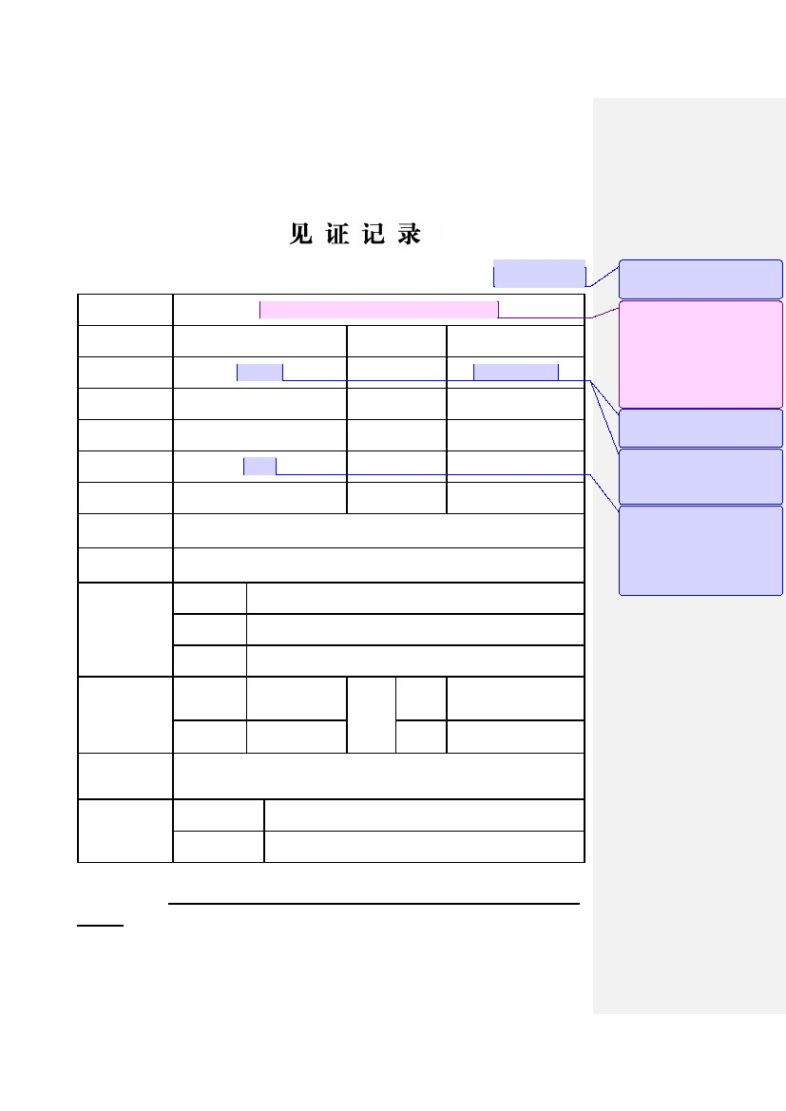
地下工程防水材料参考样表：
记录编号：1
工程名称
材料名称
材料品种
试件规格型号
材料进场数量
试样编号
抽样时间
使用部位
（取样部位）
检测项目
11 号宿舍楼等 12 项工程中的 11 号宿舍楼
防水材料
SBS 弹性体改性沥青防水卷
材
Ⅱ型 PYG PE 3mm
批注 : 此编号从 1 按顺序编
写，要连续，不能出现缺号、字符等。
批注 : 工程名称应与施
工许可证名称一致，如仅用于其中一
个或多个单体工程，应在施工许可证
名称后面注明。如“11 号宿舍楼等
12 项”应与施工许可证中 一致，“11
号宿舍楼”为单体工程名称。
批注 : 根据出厂检验报告填
生产厂家
材料出厂编号
材料进场时间
代表数量
取样组数
取样地点
地下室外墙防水
（填写厂家名称）
（出厂编号）
2013-12-01
5000 ㎡
1组
施工现场
5000 ㎡
FSCL001
2013-12-02
写。
批注 : 根据设计要求填写防
水材料品种。
批注 : 根据产品出厂检验报
告中产品规格型号填写。
批注 : 试件编号为材料名称
“防水材料”首字母缩写+数字编号，
数字编号从 001 按顺序开始编号，不
允许出现缺号现象，字母和数字间不
允许出现任何字符。
可溶物含量、拉力、延伸率、低温柔度、热老化后低温柔度、不透水性
产品标准
/
GB50208-2011《地下防水工程质量验收规范》
/
（施工单位及
试验员签字）
2013-12-02
检测结果判定
依据
验收规范
设计要求
抽
样
人
签字
日期
见
证
人
签字
日期
（监理单位及
备案见证人员签字）
2013-12-02
见证送检章
（此处加盖见证送检章）
送检情况
检测单位
送检时间
（施工单位委托试验检测机构名称）
2013-12-02
注：1.所有样表均依据现行标准和规范编制，如规范标准有更新，检测项目
以新版为准；如工程设计图纸中有其它检测项目要求，应按图纸要求增加检
测项目。2.当设计要求高于验收规范时，应满足设计要求。
5
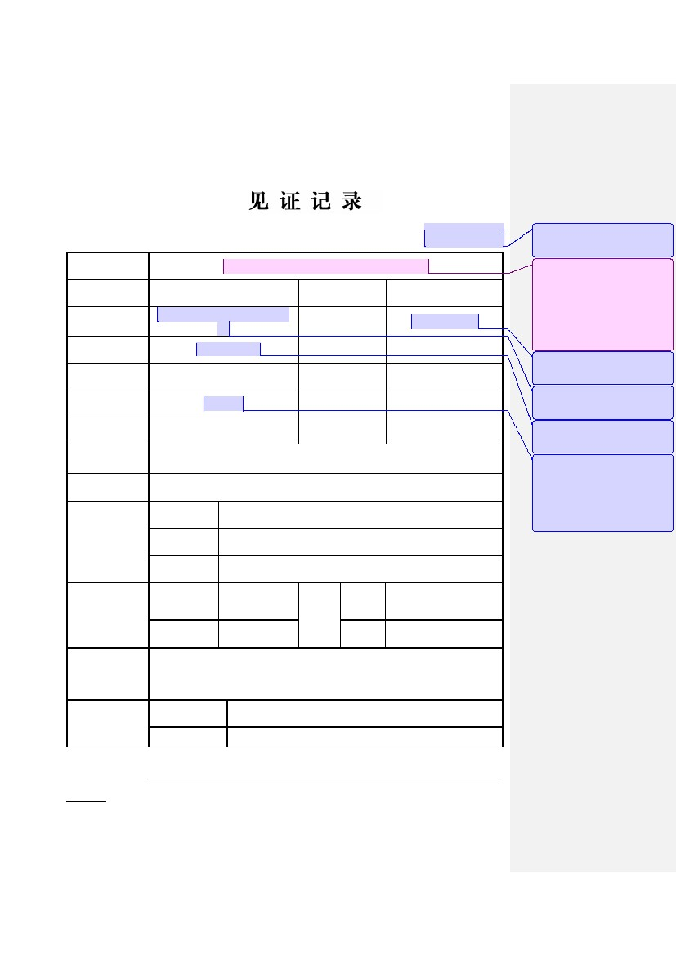
室内防水材料参考样表：
记录编号：1
工程名称
材料名称
材料品种
试件规格型号
材料进场数量
试样编号
抽样时间
使用部位
（取样部位）
检测项目
11 号宿舍楼等 12 项工程中的 11 号宿舍楼
防水材料
聚氨酯防水涂料
PU S Ⅱ
2t
FSCL001
2013-12-02
生产厂家
材料出厂编号
材料进场时间
代表数量
取样组数
取样地点
室内卫生间、浴室等有水房间
固体含量、拉伸强度、断裂伸长率、不透水性、挥发性有机化合物、苯
+甲醛+乙苯+二甲苯、游离 TDI。
产品标准
检测结果判定
依据
验收规范
设计要求
/
JGJ298-2013《住宅室内防水工程技术规范》
/
（施工单位及
试验员签字）
2013-12-02
（填写厂家名称）
（出厂编号）
2013-12-01
2t
1组
施工现场
批注 : 此编号从 1 按顺序编
写，要连续，不能出现缺号、字符等。
批注 : 工程名称应与施
工许可证名称一致，如仅用于其中一
个或多个单体工程，应在施工许可证
名称后面注明。如“11 号宿舍楼等
12 项”应与施工许可证中 一致，“11
号宿舍楼”为单体工程名称。
批注 : 根据设计要求填写防
水材料品种。
批注 : 根据产品合格证或出
厂检验报告填写。
批注 : 根据产品出厂检验报
告中产品规格型号填写。
批注 : 试件编号为材料名称
“防水材料”首字母缩写+数字编号，
数字编号从 001 按顺序开始编号，不
允许出现缺号现象，字母和数字间不
允许出现任何字符。
抽
样
人
签字
日期
见
证
人
签字
日期
（监理单位及
备案见证人员签字）
2013-12-02
见证送检章
检测单位
送检情况
送检时间
（此处加盖见证送检章）
（施工单位委托试验检测机构名称）
2013-12-02
注：1.所有样表均依据现行标准和规范编制，如规范标准有更新，检测项目
以新版为准；如工程设计图纸中有其它检测项目要求，应按图纸要求增加检
测项目。2.当设计要求高于验收规范时，应满足设计要求。
6
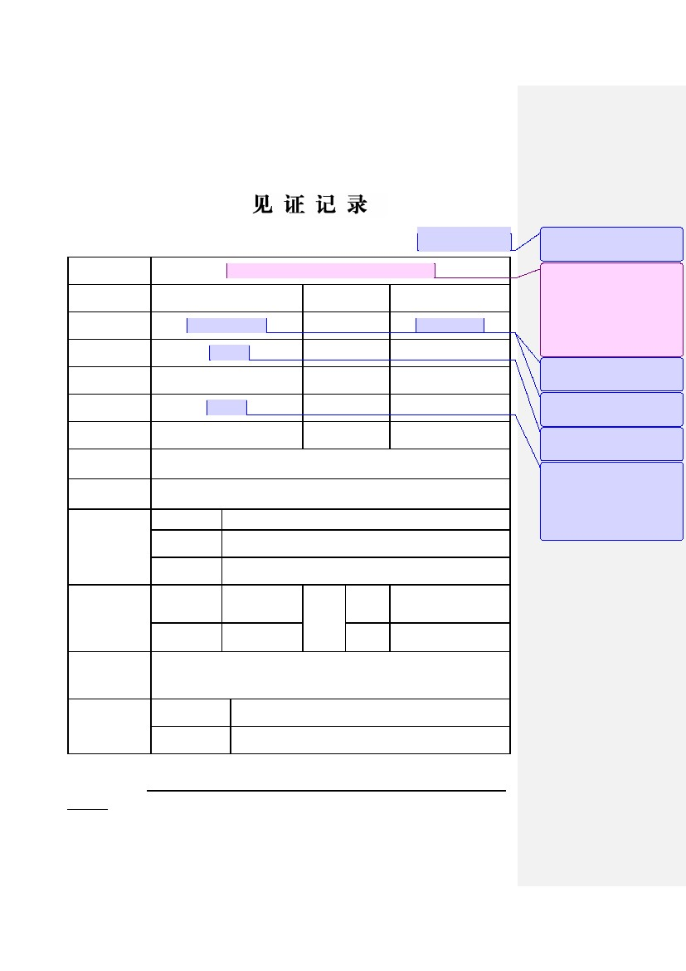
屋面防水材料参考样表：
记录编号：1
工程名称
材料名称
材料品种
试件规格型号
材料进场数量
试样编号
抽样时间
使用部位
（取样部位）
检测项目
11 号宿舍楼等 12 项工程中的 11 号宿舍楼
防水材料
塑性体 APP 改性沥青防水卷
材
Ⅱ型 PY PE PE 4
5000 ㎡
FSCL001
2013-12-02
生产厂家
材料出厂编号
材料进场时间
代表数量
取样组数
取样地点
屋面防水
可溶物含量、拉力、延伸率、低温柔度、低温柔度、不透水
性、耐热性。
产品标准
检测结果判定
依据
验收规范
设计要求
GB18243-2008《塑性体改性沥青聚酯胎》
/
GB50207-2012《屋面工程质量验收规范》
（施工单位及
试验员签字）
2013-12-02
（填写厂家名称）
（出厂编号）
2013-12-01
10000 ㎡
1组
施工现场
批注 : 此编号从 1 按顺序编
写，要连续，不能出现缺号、字符等。
批注 : 工程名称应与施
工许可证名称一致，如仅用于其中一
个或多个单体工程，应在施工许可证
名称后面注明。如“11 号宿舍楼等
12 项”应与施工许可证中 一致，“11
号宿舍楼”为单体工程名称。
批注 : 根据产品合格证或出
厂检验报告填写。
批注 : 根据设计要求填写防
水材料品种。
批注 : 根据产品出厂检验报
告中产品规格型号填写。
批注 : 试件编号为材料名称
“防水材料”首字母缩写+数字编号，
数字编号从 001 按顺序开始编号，不
允许出现缺号现象，字母和数字间不
允许出现任何字符。
抽
样
人
签字
日期
见
证
人
签字
日期
（监理单位及
备案见证人员签字）
2013-12-02
见证送检章
检测单位
送检情况
送检时间
（此处加盖见证送检章）
（施工单位委托试验检测机构名称）
2013-12-02
注：1.所有样表均依据现行标准和规范编制，如规范标准有更新，检测项目
以新版为准；如工程设计图纸中有其它检测项目要求，应按图纸要求增加检
测项目。2.当设计要求高于产品标准时，应满足设计要求。
7
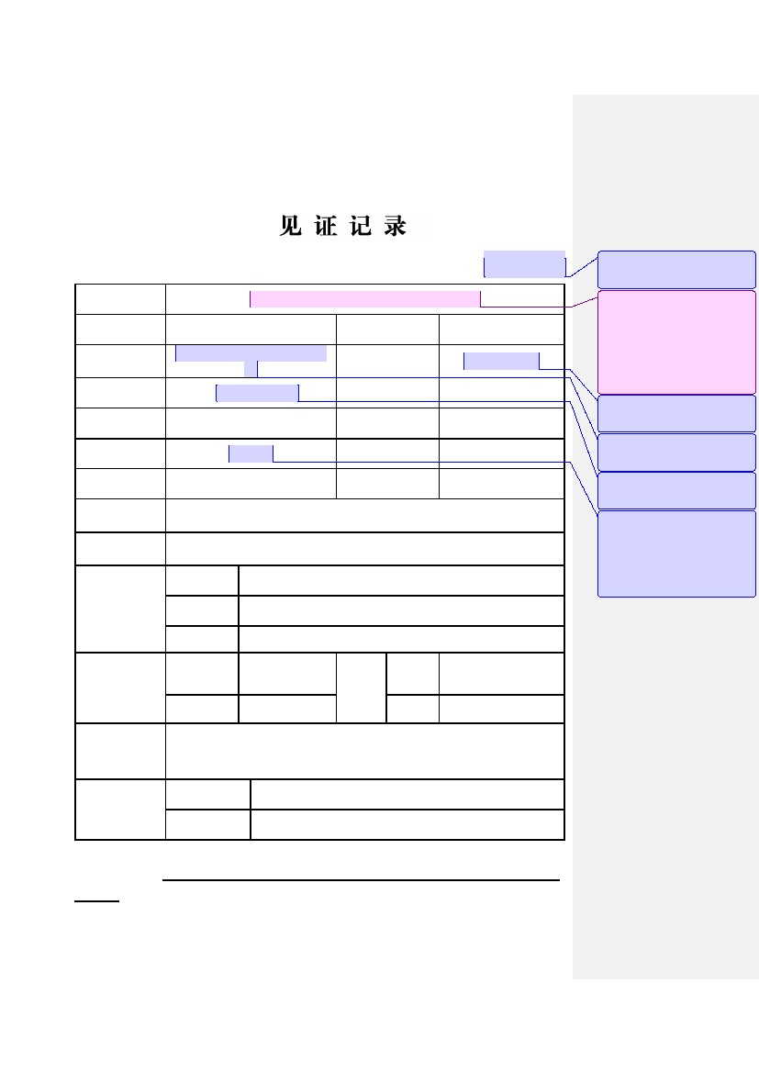
砌体参考样表：
记录编号：1
工程名称
材料名称
材料品种
试件规格型号
材料进场数量
试样编号
抽样时间
使用部位
（取样部位）
检测项目
产品标准
检测结果判定
依据
验收规范
设计要求
11 号宿舍楼等 12 项工程中的 11 号宿舍楼
砌体材料
蒸压加气混凝土砌块
A3.5 B05
600mmx200mmx250mm(A)
1 万块
QTCL001
2013-12-02
生产厂家
材料出厂编号
材料进场时间
代表数量
取样组数
取样地点
二次结构砌体墙
立方体抗压强度、干密度
GB11968-2006《蒸压加气混凝土砌块》
/
A3.5 B05
（施工单位试及
验员签字）
2013-12-02
（填写厂家名称）
（出厂编号）
2013-12-01
1 万块
1组
施工现场
批注 : 此编号从 1 按顺序编
写，要连续，不能出现缺号、字符等。
批注 : 工程名称应与施
工许可证名称一致，如仅用于其中一
个或多个单体工程，应在施工许可证
名称后面注明。如“11 号宿舍楼等
12 项”应与施工许可证中 一致，“11
号宿舍楼”为单体工程名称。
批注 : 根据产品合格证或出
厂检验报告填写。
批注 : 根据产品出厂检验报
告中产品规格型号填写。
批注 : 试件编号为材料名称
“砌体材料”首字母缩写+数字编号，
数字编号从 001 按顺序开始编号，不
允许出现缺号现象，字母和数字间不
允许出现任何字符。
抽
样
人
签字
日期
见
证
人
签字
日期
（监理单位及
备案见证人员签字）
2013-12-02
见证送检章
检测单位
送检时间
（此处加盖见证送检章）
（施工单位委托试验检测机构名称）
2013-12-02
送检情况
注：1.所有样表均依据现行标准和规范编制，如规范标准有更新，检测项目
以新版为准；如工程设计图纸中有其它检测项目要求，应按图纸要求增加检
测项目。
8
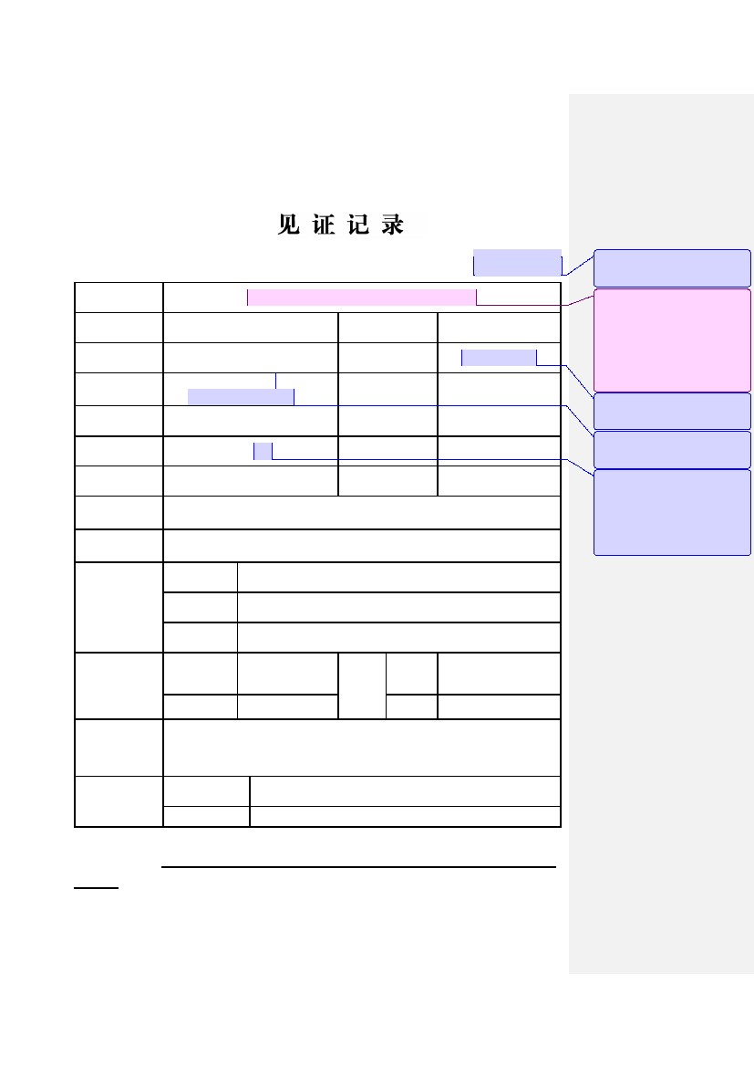
砂浆参考样表：
记录编号：1
工程名称
材料名称
材料品种
试件规格型号
材料进场数量
试样编号
抽样时间
使用部位
（取样部位）
检测项目
产品标准
检测结果判定
依据
验收规范
设计要求
M5.0
（施工单位及
试验员签字）
2013-12-02
11 号宿舍楼等 12 项工程中的 11 号宿舍楼
砂浆
干拌砌筑砂浆
M5.0
80t
SJ001
2013-12-02
生产厂家
材料出厂编号
材料进场时间
代表数量
取样组数
取样地点
二次结构砌体墙
保水率、抗压强度
GB/T25181-2010《预拌砂浆》
（填写厂家名称）
（出厂编号）
2013-12-01
80t
1组
施工现场
批注 : 此编号从 1 按顺序编
写，要连续，不能出现缺号、字符等。
批注 : 工程名称应与施
工许可证名称一致，如仅用于其中一
个或多个单体工程，应在施工许可证
名称后面注明。如“11 号宿舍楼等
12 项”应与施工许可证中 一致，“11
号宿舍楼”为单体工程名称。
批注 : 根据设计要求填写砂
浆品种。
批注 : 根据产品合格证或出
厂检验报告填写。
批注 : 试件编号为材料名称
“砂浆”首字母缩写+数字编号，数
字编号从 001 按顺序开始编号，不允
许出现缺号现象，字母和数字间不允
许出现任何字符。
抽
样
人
签字
日期
见
证
人
签字
日期
（监理单位及
备案见证人员签字）
2013-12-02
见证送检章
（此处加盖见证送检章）
检测单位
送检情况
送检时间
（施工单位委托试验检测机构名称）
2013-12-02
注：1.所有样表均依据现行标准和规范编制，如规范标准有更新，检测项目
以新版为准；如工程设计图纸中有其它检测项目要求，应按图纸要求增加检
测项目。
9
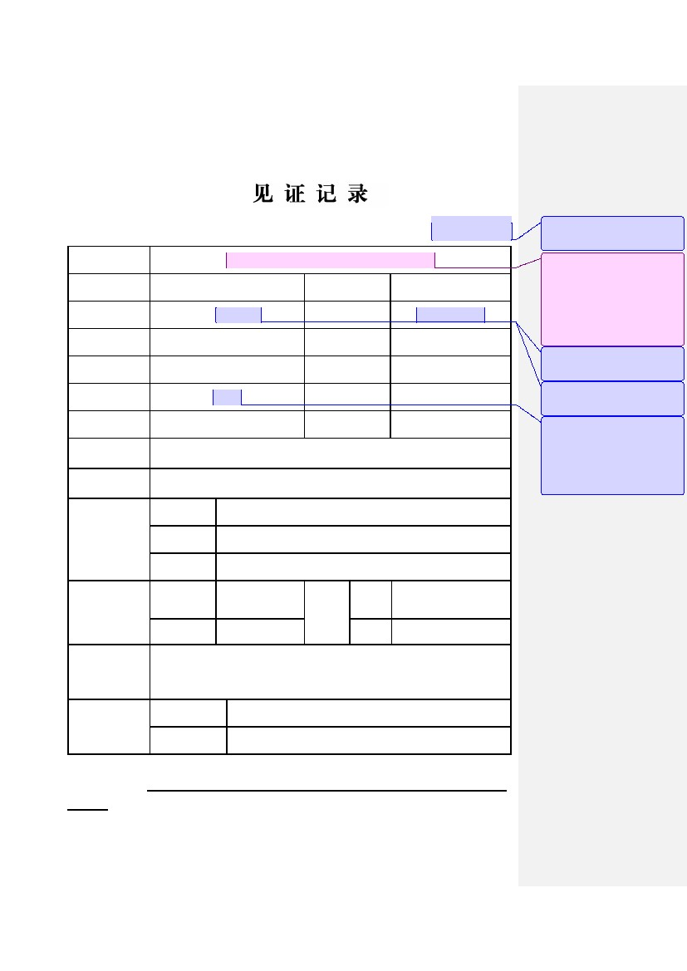
标养混凝土参考样表：
记录编号：1
工程名称
材料名称
材料品种
试件规格型号
材料进场数量
试样编号
抽样时间
使用部位
（取样部位）
检测项目
产品标准
检测结果判定
依据
验收规范
设计要求
11 号宿舍楼等 12 项工程中的 11 号宿舍楼
混凝土
标养 C30
100mm*100mm*100mm
60m³
BY001
2013-12-01
生产厂家
材料出厂编号
材料进场时间
代表数量
取样组数
取样地点
四层顶板
抗压强度
/
/
C30
（施工单位试及
验员签字）
2013-12-02
（混凝土搅拌站名
称）
（配合比单号）
2013-12-01
60m³
1组
施工现场
批注 : 此编号从 1 按顺序编
写，要连续，不能出现缺号、字符等。
批注 : 工程名称应与施
工许可证名称一致，如仅用于其中一
个或多个单体工程，应在施工许可证
名称后面注明。如“11 号宿舍楼等
12 项”应与施工许可证中 一致，“11
号宿舍楼”为单体工程名称。
批注 : 试件编号为“材料品
种”中“标养”的首字母缩写+数字
编号，数字编号从 001 按顺序开始编
号，不允许出现缺号现象，字母和数
字间不允许出现任何字符。
抽
样
人
签字
日期
见
证
人
签字
日期
（监理单位及
备案见证人员签字）
2013-12-02
见证送检章
（此处加盖见证送检章）
送检情况
检测单位
送检时间
（施工单位委托试验检测机构名称）
2013-12-07
注：1.所有样表均依据现行标准和规范编制，如规范标准有更新，检测项目
以新版为准；如工程设计图纸中有其它检测项目要求，应按图纸要求增加检
测项目。
10
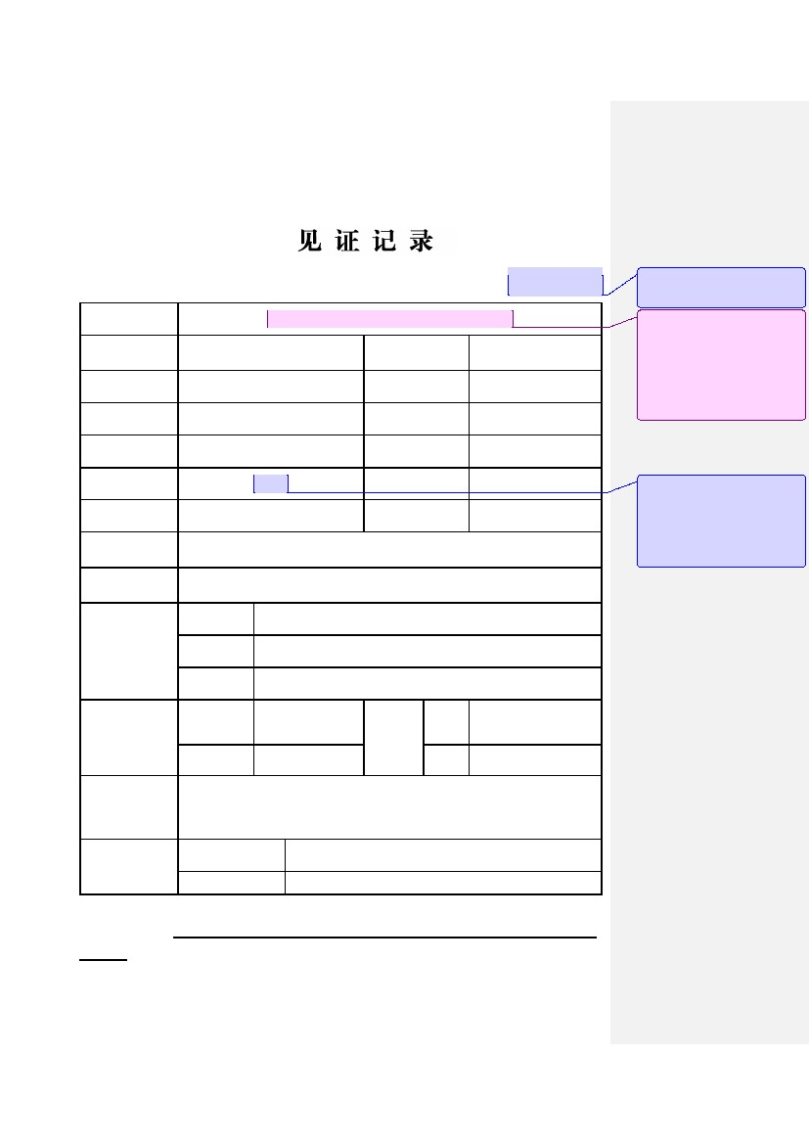
同条件混凝土参考样表：
记录编号：1
工程名称
材料名称
材料品种
试件规格型号
材料进场数量
试样编号
抽样时间
使用部位
（取样部位）
检测项目
产品标准
检测结果判定
依据
验收规范
设计要求
11 号宿舍楼等 12 项工程中的 11 号宿舍楼
混凝土
同条件 C40
100mm*100mm*100mm
80m³
TTJ001
2013-12-01
生产厂家
材料出厂编号
材料进场时间
代表数量
取样组数
取样地点
四层顶板
抗压强度
/
/
C40
（施工单位及试
验员签字）
2013-12-01
（混凝土搅拌站名
称）
（配合比单号）
2013-12-01
80m³
1组
施工现场
批注 : 此编号从 1 按顺序编
写，要连续，不能出现缺号、字符等。
批注 : 工程名称应与施
工许可证名称一致，如仅用于其中一
个或多个单体工程，应在施工许可证
名称后面注明。如“11 号宿舍楼等
12 项”应与施工许可证中 一致，“11
号宿舍楼”为单体工程名称。
批注 : 试件编号为“材料品
种”中“同条件“的首字母缩写+数
字编号，数字编号从 001 按顺序开始
编号，不允许出现缺号现象，字母和
数字间不允许出现任何字符。
抽
样
人
签字
日期
见
证
人
签字
日期
（监理单位及
备案见证人员签字）
2013-12-01
见证送检章
检测单位
送检情况
送检时间
（此处加盖见证送检章）
（施工单位委托试验检测机构名称）
2013-12-07
注：1.所有样表均依据现行标准和规范编制，如规范标准有更新，检测项目
以新版为准；如工程设计图纸中有其它检测项目要求，应按图纸要求增加检
测项目。
11
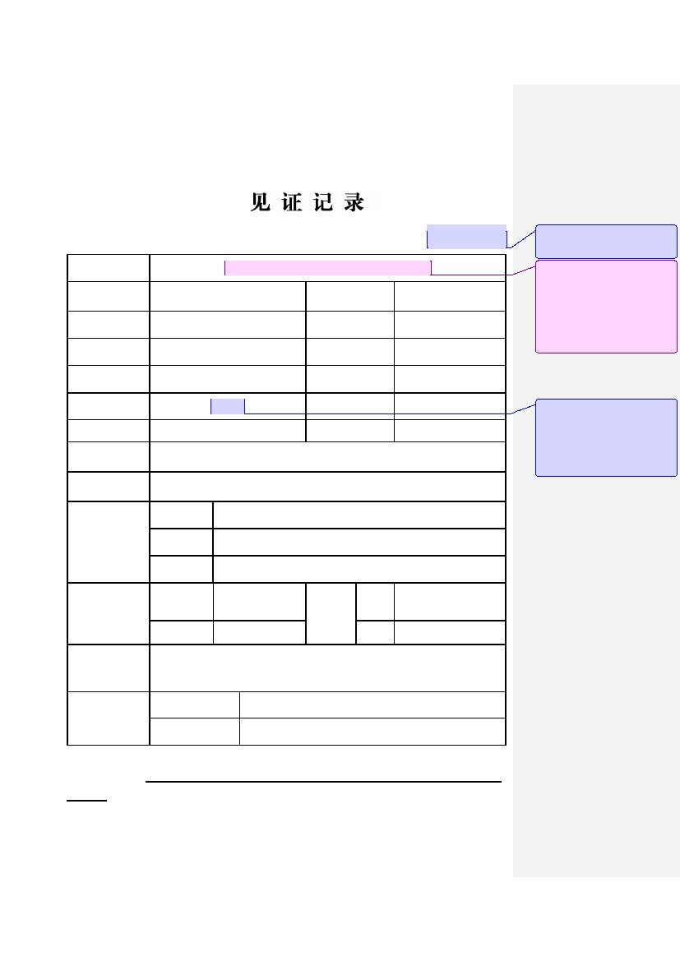
抗渗混凝土参考样表：
记录编号：1
工程名称
材料名称
材料品种
试件规格型号
材料进场数量
试样编号
抽样时间
使用部位
（取样部位）
检测项目
产品标准
检测结果判定
依据
验收规范
设计要求
11 号宿舍楼等 12 项工程中的 11 号宿舍楼
混凝土
抗渗 C50P8
175mm*185mm*150mm
200m³
KS001
2013-12-01
生产厂家
材料出厂编号
材料进场时间
代表数量
取样组数
取样地点
地下室外墙
抗渗等级 P8
/
/
抗渗等级 P8
（施工单位试及
验员签字）
2013-12-01
（混凝土搅拌站名
称）
（配合比单号）
2013-12-01
200m³
1组
施工现场
批注 : 此编号从 1 按顺序编
写，要连续，不能出现缺号、字符等。
批注 : 工程名称应与施
工许可证名称一致，如仅用于其中一
个或多个单体工程，应在施工许可证
名称后面注明。如“11 号宿舍楼等
12 项”应与施工许可证中 一致，“11
号宿舍楼”为单体工程名称。
批注 : 试件编号为“材料品
种”中“抗渗”的首字母缩写+数字
编号，数字编号从 001 按顺序开始编
号，不允许出现缺号现象，字母和数
字间不允许出现任何字符。
抽
样
人
签字
日期
见
证
人
签字
日期
（监理单位及
备案见证人员签字）
2013-12-01
见证送检章
（此处加盖见证送检章）
送检情况
检测单位
送检时间
（施工单位委托试验检测机构名称）
2013-12-07
注：1.所有样表均依据现行标准和规范编制，如规范标准有更新，检测项目
以新版为准；如工程设计图纸中有其它检测项目要求，应按图纸要求增加检
测项目。
12
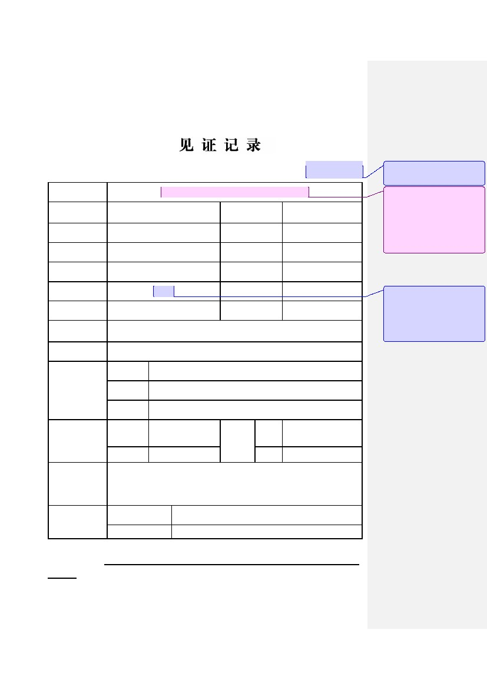
墙体保温材料参考样表：
记录编号：1
工程名称
材料名称
材料品种
试件规格型
号
材料进场数
量
试样编号
抽样时间
使用部位
（取样部位）
检测项目
产品标准
检测结果判
定依据
验收规范
设计要求
11 号宿舍楼等 12 项工程中的 11 号宿舍楼
保温材料
挤塑聚苯板
1200mm*600mm*300mm
20000 ㎡
2013-12-02
BWCL001- BWCL003
生产厂家
材料出厂编号
材料进场时间
代表数量
取样组数
取样地点
外墙保温
导热系数、密度、压缩强度、燃烧性能
GB/T10801.2-2002《绝热用挤塑聚苯乙烯泡沫塑料
（XPS）》
/
导热系数:0.025W/m·k；燃烧性能：B1 级
密度: 27Kg/m³、压缩强度 150Kpa
（施工单位及试
验员签字）
2013-12-02
（填写厂家名称）
（出厂编号）
2013-12-01
20000 ㎡
3组
施工现场
批注 : 此编号从 1 按顺序编
写，要连续，不能出现缺号、字符等。
批注: 工程名称应与施
工许可证名称一致，如仅用于其中一
个或多个单体工程，应在施工许可证
名称后面注明。如“11 号宿舍楼等
12 项”应与施工许可证中 一致，“11
号宿舍楼”为单体工程名称。
批注: 根据设计要求填写保
温材料品种。
批注: 根据产品合格证或出
厂检验报告填写。
批注: 根据产品出厂检验报
告中产品规格型号填写。
批注 : 试件编号为材料名称
“保温材料”首字母缩写+数字编号，
数字编号从 001 按顺序开始编号，不
允许出现缺号现象，字母和数字间不
允许出现任何字符。
抽
样
人
见证送检章
签字
日期
见
证
人
签字
日期
（监理单位及
备案见证人员签字）
2013-12-02
（此处加盖见证送检章）
检测单位
送检时间
（施工单位委托试验检测机构名称）
2013-12-02
送检情况
注：1.所有样表均依据现行标准和规范编制，如规范标准有更新，检测项目
以新版为准；如工程设计图纸中有其它检测项目要求，应按图纸要求增加检
测项目。2.当设计未明确密度和压缩强度时，应满足 GB/T10801.2《绝热用挤
塑聚苯乙烯泡沫塑料》要求。
13
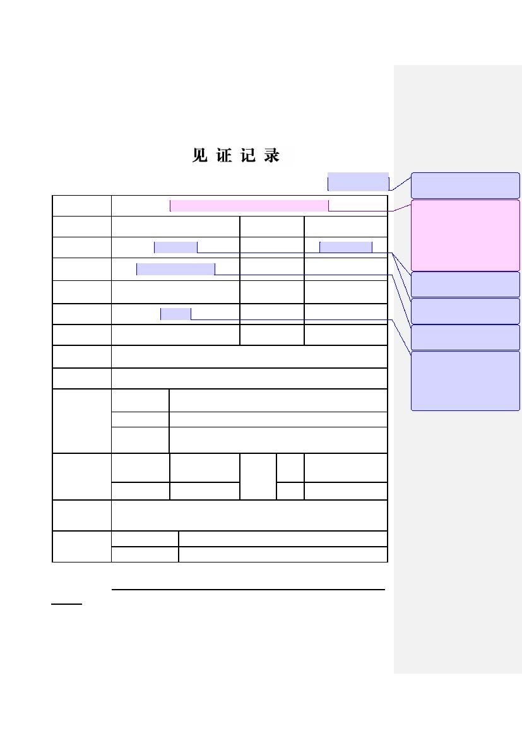
建筑门窗参考样表：
记录编号：1
工程名称
材料名称
材料品种
试件规格型号
材料进场数量
试样编号
抽样时间
使用部位
（取样部位）
检测项目
11 号宿舍楼等 12 项工程中的 11 号宿舍楼
建筑门窗
塑料外窗
1095mm×890mm×80mm
100 樘
JZMC001
2013-12-02
生产厂家
材料出厂编号
材料进场时间
代表数量
取样组数
取样地点
1#住宅楼建筑门窗
气密性能、水密性能、抗风压性能、中空玻璃露点、传热系数
产品标准
检测结果判定
依据
验收规范
设计要求
/
气密性能：6 级；水密性能：4 级；抗风压性能：3 级；中
GB 50411-2007 建筑节能工程施工质量验收规范
空玻璃露点：≤-40℃为合格；传热系数：2.7W/（m²．K）
（施工单位及
试验员签字）
2013-12-02
（填写厂家名称）
（出厂编号）
2013-12-01
100 樘
3樘
施工现场
批注 : 此编号从 1 按顺序编
写，要连续，不能出现缺号、字符等。
批注 : 工程名称应与施
工许可证名称一致，如仅用于其中一
个或多个单体工程，应在施工许可证
名称后面注明。如“11 号宿舍楼等
12 项”应与施工许可证中 一致，“11
号宿舍楼”为单体工程名称。
批注 : 根据产品合格证或出
厂检验报告填写。
批注 : 试件编号为材料名称
“建筑门窗”首字母缩写+数字编号，
数字编号从 001 按顺序开始编号，不
允许出现缺号现象，字母和数字间不
允许出现任何字符。
抽
样
人
签字
日期
见
证
人
签字
日期
（监理单位及
备案见证人员签字）
2013-12-02
见证送检章
（此处加盖见证送检章）
检测单位
送检情况
送检时间
（施工单位委托试验检测机构名称）
2013-12-02
注：1.所有样表均依据现行标准和规范编制，如规范标准有更新，检测项目
以新版为准；如工程设计图纸中有其它检测项目要求，应按图纸要求增加检
测项目。
14
